手环配对指南
从零到手环上能看见 Claude Code 的状态，一共 7 步。顺利的话 20–30 分钟。
最难的是第 2–3 步（取 authkey）。Pulse 把这一步做成了「拖个文件进去」，不用你手动翻日志。
全程用到四个软件：手机上的小米运动健康和小米健康研究，电脑上的 OronBox 和 Pulse。
OronBox 只在第一次配对时需要你手动打开。 之后每次开 Pulse，它会在后台静默拉起 OronBox 的守护进程并自动重连手环，你不用再管它。

第 0 步：装好前置
装什么 | 装在哪 | 说明
小米运动健康 | 安卓手机 | 用来绑定手环。已经在用就跳过
小米健康研究 | 安卓手机 | 只用来导出日志，取完密钥就可以卸载
OronBox | Windows 电脑 | 负责和手环通信。装完先打开一次，让它生成运行时文件
Pulse | 同一台 Windows 电脑 | 从 Releases 下载安装
⚠️ Pulse 和 OronBox 必须装在同一台电脑上——Pulse 要读 OronBox 的本地令牌才能和它通信。

第 1 步：用小米运动健康绑定手环
扫手环上的二维码，正常绑定。已经绑好的直接进下一步。
每次重新绑定，手环的 authkey 都会换一把。所以先取密钥，再做第 4 步。

第 2 步：导出日志
- 打开手机上的小米健康研究。
- 底部点 「我的」 → 点 「关于」。
- 在「关于」页面，快速连续点击小米健康研究的 logo（就是那个图标，像开安卓开发者模式那样连点）。
- 弹出「log 迁移至 /storage/emulated/0/Download/ResearchLog」的提示，点确定。
这个连点手势是隐藏开关，不点就不会生成日志。没弹提示就多点几下，或者退出重进再试一次。
- 用文件管理器找到：
手机存储 / Download / ResearchLog / research-<一串数字> / XiaomiFit.main.log
- 把这个 XiaomiFit.main.log 传到电脑上（数据线、微信文件传输助手、云盘都行）。
research-<数字> 有好几个文件夹的话，取最新的那个（按修改时间排序）。

如果手机上没有 ResearchLog 目录（备选路径）
用小米运动健康自己导：
- 小米运动健康 → 意见反馈 → 上传日志（会在本地留一份导出）
- 找到导出的 *log.zip，传到电脑上
- 这个 zip 不用解压，下一步直接拖进 Pulse 就行
小红书搜「小米手环 authkey」有带图的教程，看图更直观。但那些教程随时可能失效，本文的步骤是自足的。

第 3 步：把日志拖进 Pulse，拿到密钥
- 打开 Pulse → 设备管理 页
- 找到 「从手机日志里取 authkey」 卡片
- 把第 2 步拿到的 XiaomiFit.main.log（或那个 .zip、或整个 research-数字 文件夹）拖进去
- Pulse 会解析出一串 32 位的密钥，点「复制」
Pulse 替你处理了这里最容易出错的地方：日志里的 deviceKey 实际上是 设备ID + 32位密钥 拼在一起的（一共约 42 位）。手动复制时如果整串都拿走，连接一定失败，而且报错完全看不出是长度问题。Pulse 自动去掉了开头的设备 ID。
如果 Pulse 同时找到 deviceKey 和 encryptKey 且两者不一致，它会都显示出来。先试 encryptKey，这是 OronBox 实际使用的字段。
解析全程在本机进行，临时解压的副本用完立即删除，不上传任何东西。

第 4 步：让手环进入可被发现的状态
在手环上操作：设置 → 系统操作 → 连接新手机
⚠️ 不做这一步，OronBox 扫不到手环。 手环被手机连着的时候不接受新的连接。
这一步不会让 authkey 失效。它和「在小米运动健康里删除设备重新绑定」完全是两回事——后者才会换 key。 做完之后手机会自己重连回来，成本就是在手环上点一下。

第 5 步：在 OronBox 里连上手环（只需做这一次）
打开 OronBox，添加并连接你的手环：连接类型选 spp，密钥粘贴第 3 步复制的那串。
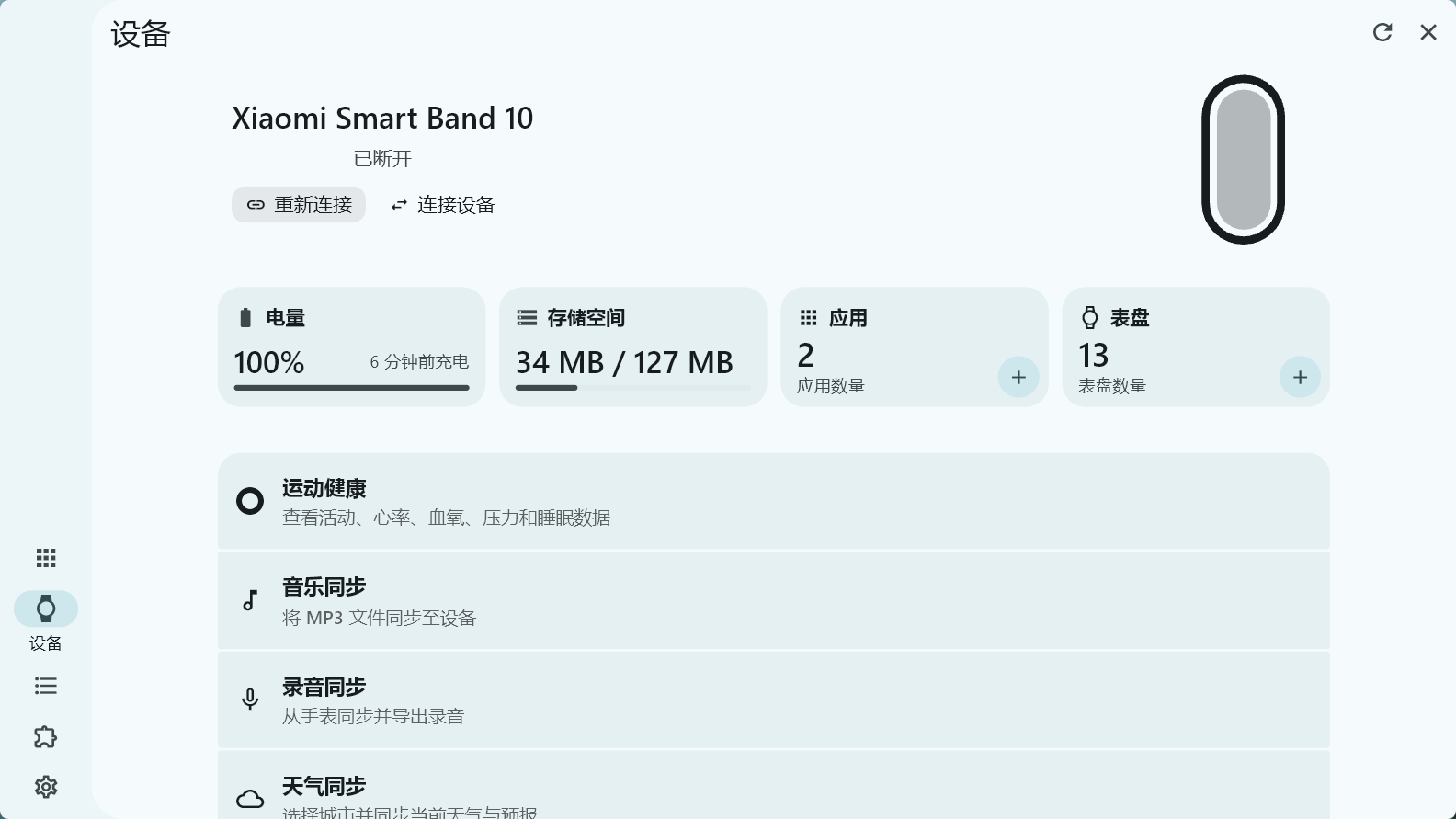
看到连接成功就过关了。失败的话直接去 故障排查——那里把两种常见报错的区别写清楚了，能直接告诉你是通道问题还是密钥问题。
这是你最后一次需要手动打开 OronBox。 配对关系存在 OronBox 里，以后每次启动 Pulse，它会自动拉起 OronBox 的后台守护进程并重连手环。

第 6 步：把手环应用推过去
- 回到 Pulse → 设备管理
- 确认顶部显示已连接（没连上先点「立即连接」）
- 在「手环安装包推送」卡片里点 「或直接安装 Pulse 内置的版本」
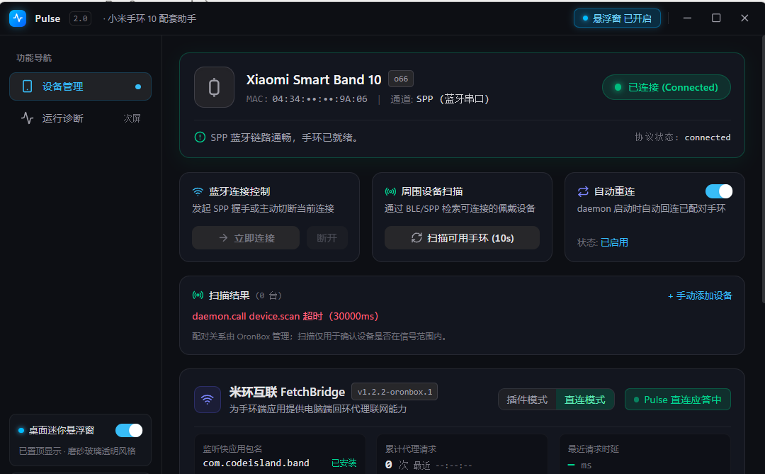
推送完成后，手环上会多出一个叫 Pulse 的应用。
⚠️ 这个 .rpk 只在作者本人的手环上验证过。如果推送失败或装上打不开，请提交 issue 并附上 OronBox 的日志。

第 7 步：接上 Claude Code
- Pulse → 运行诊断 页 → 点 「安装 Hook」
- 重开一个 Claude Code 会话
这一步会往 ~/.claude/settings.json 里加 4 个 hook（会话开始 / 工具调用前后 / 会话结束），并自动备份原文件到 settings.json.pulse-backup。你已有的其他 hook 一个都不会动。
转发脚本用 Pulse 自带的运行时执行，不需要你安装 Node.js。

完成
现在在电脑上让 Claude Code 干活，抬手看手环——正在跑的工具名和计时器应该实时在动。
打开手环上的 Pulse 应用，左右滑可以切换会话状态和额度页面。
电脑上还有一个桌面悬浮窗，三个 Agent 的额度一屏看完：
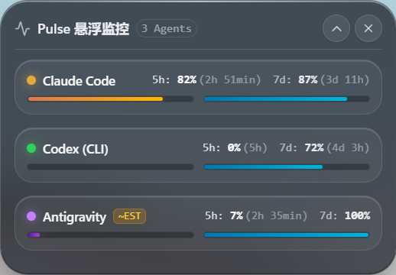

附：手环是怎么联网的（出问题时看这里）
小米手环自己不能联网。它通过蓝牙的 interconnect 通道，请求电脑代它去取数据。Pulse 提供两种代理方式，在 设备管理 → 米环互联 FetchBridge 卡片里切换：
模式 | 谁来代理 | 需要额外配置吗
直连模式（默认） | Pulse 自己应答手环的请求 | ❌ 不需要，开箱即用
插件模式 | OronBox 的「米环互联 FetchBridge」插件 | ✅ 要装插件并手动添加包名
两种模式互斥，不能同时开——同时监听会让同一个请求被应答两次，症状是手环上数据偶发闪烁或回退到旧值。Pulse 切换时会自动关掉另一边。

直连模式不通时，改用插件模式
- OronBox 左侧点 拼图图标（插件）
- 切到 「插件市场」，找到 「米环互联 FetchBridge」（作者 Searchstars, OrPudding），点右边的 + 安装
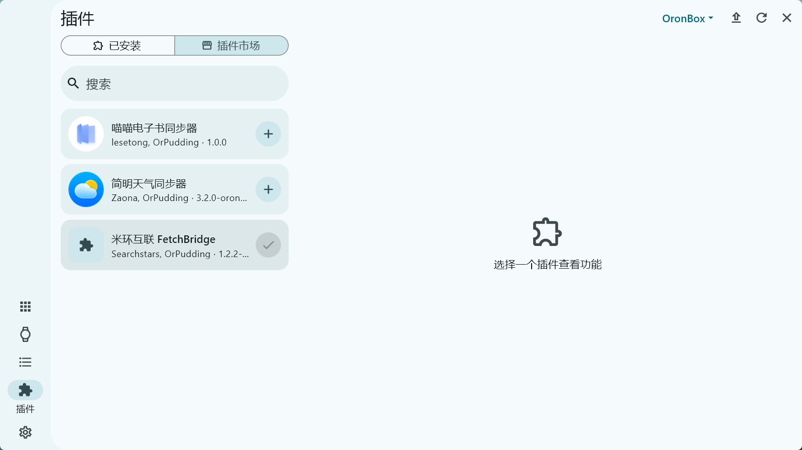
- 切回 「已安装」，点开它，在 「功能」 标签下找到 「手动添加包名」，填入：
com.codeisland.band
这是手环应用的包名，固定就是这一串。应用显示名是 Pulse，包名沿用了早期的 codeisland，两者不一致是正常的。
- 点 「开始监听」
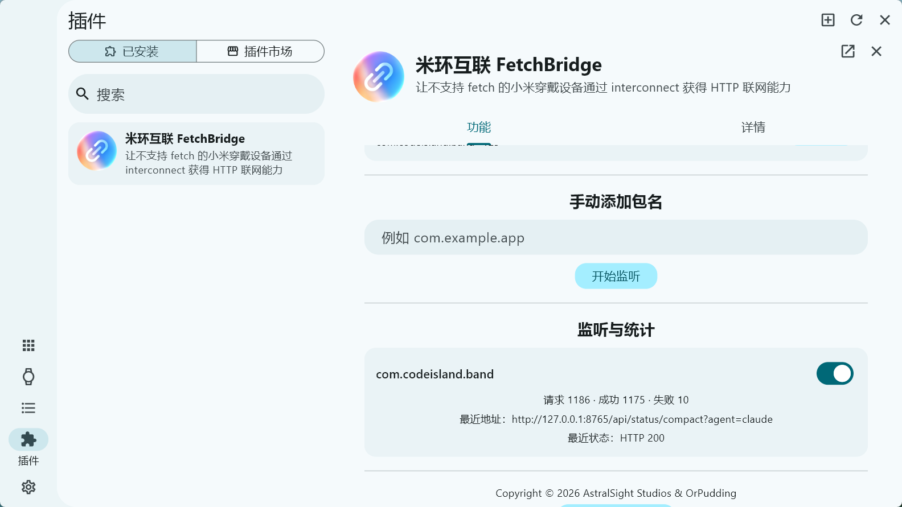
- 回到 Pulse → 设备管理 → 米环互联 FetchBridge 卡片，切到 「插件模式」
添加成功后，OronBox 插件页下方的 「监听与统计」 会出现 com.codeisland.band，链路正常时长这样：
请求 1186 · 成功 1175 · 失败 10
最近地址：http://127.0.0.1:8765/api/status/compact?agent=claude
最近状态：HTTP 200
这就是排查链路的仪表盘——请求数在涨、状态 HTTP 200，说明手环 → OronBox → Pulse 整条路是通的。

